PIACTÉR

készítette:

Németh András

Jedlik Iskola

2014

.

Összefoglalás

Szakdolgozat egy Apród/Hardverapróhoz hasonló weboldalról, PHP HTML CSS alapokon. Ahol a felhasználók könnyen és gyorsan értékesíthetik használt/megunt tárgyaikat.

Bevezetés

Témaválasztás

A mai világban az internet széles körben elterjedt, az emberek életének a szerves részévé vált. A legtöbb felhasználó böngészőn keresztül éri el az internetet, amely ma már minden számítógépen megtalálható és a mobiltelefonok nagy részén is. Ez egy olyan multifunkcionális eszközzé fejlődik, amelyen keresztül a felhasználók információt gyűjthetnek, kommunikálhatnak, filmeket nézhetnek. A kis és nagy vállalatok számára a marketing mind az értékesítés területén elengedhetetlen eszköz. Szóval a jövőnek mindenképpen szerves része és egy olyan eszköz amire a fejlesztést mindenképpen érdemes megtanulni és hosszútávon jó befektetés.

Mivel teljesen lenyűgözött ez az eszköz, úgy döntöttem a nyáron hogy szeretnék én is foglalkozni vele, később beiratkoztam a Jedlikbe, és amikor a szakdolgozat témaválasztására került a sor a választás nem volt túl nehéz, valami olyat szerettem volna fejleszteni aminek a témája komolyabb mint egy játék. Később munkakeresésnél referenciának vagy egyetemen valamilyen formában újrahasznosítható. Nem utolsó sorban szakmailag kihívás és lehetőséged ad ezen a területen való fejlődésre.

Úgy gondoltam hogy a logikai rész megírására a PHP-t használom mivel elég gyorsan lehet vele fejleszteni (dinamikus változók, megengedő syntax). Az oldal megformázásához HTML, CSS-re esett a választás de erről majd késöbb.

Eredeti specifikáció

Szakdolgozatnak egy piacteret fogok készíteni (vatera, ebay).

Megjelenítés: html, css, javascript. Szerveroldalon: php, mysql adatbázissal.

A felhasználóknak regisztrálniuk kell (emailes megerősítés).

Főoldalon véletlenül kilistázott termékek, kategóriák.

A felhasználók termékeket(hirdetéseket) tudnak feltölteni címszavakkal, képpel, kategória, leírással.

Keresés: címszavakra rálehet keresni, kilistázza a találatokat.

Szűrés bizonyos opciókra (szállítás, ár…)

A termékeknek külön kigenerált oldala lesz:

* Termékleírás
* Kép
* Termék helye
* Hirdetés érvényessége
* Kommentek
* Hirdető profilja

Az üzlet lebonyolítása után lehet értékeli egymásnak a feleket.

Irodalomjegyzék:

* Tanuljuk meg a PHP5 használatát 24 óra alatt - Matt Zandstra
* stackoverflow.com
* caniuse.com
* Tiszta kód - Az agilis szoftverfejlesztés kézikönyve - Robert C. Martin
* Biztonságos webalkalmazások PHP nyelven - Tricia Ballad, William Ballad

Fejleszői környezet

Nyelvek kiválasztása

Egy piactér szerű dinamikus oldal fejlesztéséhez elengedhetetlen egy jó programnyelv választása nálam a PHP-ra esett a választás. A böngészőben való megjelenítéshez a leíró nyelvek közül nem ekkora a választék, ezért a két legelterjedtebbre esett a választás a HTML5 és a CSS3-ra.

PHP

A programlogika (buisness logic) megírása ezen a nyelven folyik. A legújabb változatot használom mivel ez már támogatja az objektum orientált programozást és az új függvények is hasznosak. A syntaxisa megengedő nem kis-nagy betű érzékeny és néhány parancs többször is szerepel különböző néven, ezenkívül az összes változó dinamikus. Ezek tulajdonságok lehetnek ugyanúgy előnyök mint hátrányok mivel nagy szabadságot ad a programozóknak könnyedén lehet csúnya és átláthatatlan kódot írni. Ezeket figyelembevéve próbáltam valami egyszerű konvenciót kialakítani hogy az eltérő időben megírt kódok egyformán nézzenek ki. A programot szinte teljes egészében objektumorientáltan írtam meg mivel szerintem ez átláthatóvá teszi a kódot és többszemélyes fejlesztés esetén az procedurális programkód szóba sem jöhet.

Framework-ök

Fat-free

A projekt programozás részének október körül álltam neki de rövidesen rájöttem hogy a programkód és a megjelenítés összevegyítése nem a legcélravezetőbb dolog hosszútávon. Ekkor a programozást egy kis időre abbahagytam és jött a kutatás rész, ekkoriban botlottam az „MVC” elnevezésbe ami a Modell-View-Controller rövidítése, ennek az a lényege hogy az oldalat 3 részre bontjuk:

* **Modell**: Itt történnek a számítások, a vezérlőtöl megkapott adatok feldolgozása az adatbázissal való komunikáció, sajnos nálam ez néhol egybeolvadt a vezérlővel a gyorsabb fejlesztés érdekében.
* **Nézet**: ezen a felületen történik a felhasználói interakció, jellemzően egy felhasználói felület. Különböző célokra különböző nézetek létezhetnek ugyanahhoz a modellhez.
* **Vezérlő**: Ez a réteg köti össze a modell-t a nézettel. A bemeneti adatok ezen keresztül jutnak el a modellhez amely azt feldolgozza. A feldolgozott adatot ez adja át a nézetnek.
* 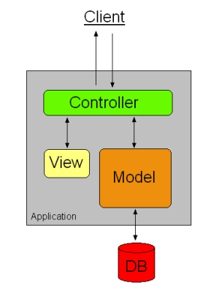

1. ábra: Az MVC minta egy általános ábrázolása

Ez után tovább keresgéltem a megoldás után mivel ezt nem igazán tudtam elképzelni hogy hogyan programozzam le, ekkor az egyik ismerősöm ajánlotta hogy használjak egy PHP frameworkot, így esett a választás a Fat-Free frameworkre (késöbbiekben csak F3). Ez egy kisebb framework ami támogatja az MVC fejlesztési mintát. Legfontosabb funkciói:

**URL routing**: Ez az összes url-t az index.php ra irányítja egy HTACCESS file segítségével ahol aztán defeniálva van minden url-nek egy funkció ami annak a kérésnek megjelenít egy oldalat vagy elvégez egy feladatot. az ilyen útvolnalak lehetnek: staikusak és dinamikusak.

1-1 példa mindkettőre:

* **Statikus**:

$f3->route('GET /Register', 'RegisterController->display');

Amennyiben a felhasználó beírja az oldal nevét/register (ez alap esetben GET (request method)) meghívja a RegisterController osztály display funkcióját amely megjeleníti a regsztrációs oldalat.

* **Dinamikus**:

$f3->route('GET /Ad/@adid','AdController->specificad');

Amikor a felhasználó oldalneve/Ad/tetszőleges számot ad meg, meghívódik az AdController osztály specificad funkciója amely eldönti hogy létezik e ilyen ’id’-vel rendelkező hirdetés és ennek függvényében megjeleníti a hirdetést vagy a hibaüzenetet.

Amennyiben a routing listában nem definiált oldalat hívunk egy 404 oldalra dob.

**Template kezelő rendszer:** Számomra ez a funkció is nagyon hasznosnak bizonyult ez különíti el a nézetet a logikai résztől. Az előző példák közül az első:

function display($f3) {

NAVBARController::buttons($f3);

echo Template::instance()->render('main.tpl');

echo Template::instance()->render('register.tpl');

echo Template::instance()->render('endofmain.tpl');

}

Ez egy elég egyszerű funkció, az első sora (NAVBARController::buttons($f3);) meghív egy button nevű funkciót ami beállítja az oldal tetején lévő gombok értékeit a attól függően hogy a felhasználó bevan-e jelentkezve. Ebből egy részlet:

if (isset($_SESSION['username'])) {

$f3->set('signinstatus', 'Hirdetésfeladás');

$f3->set('signinstatuslink', '/adupload');

} else {

$f3->set('signinstatus', 'Rólunk');

$f3->set('signinstatuslink', '/aboutus');

}

A set nevű funkció beállít framework változókat bizonyos értékekre.

A display funkció következő sora:

echo Template::instance()->render('main.tpl');

kirendereli a main nevezetű templatet:

<!DOCTYPE html>

<html>

<head>

<title>Piactér</title>

<include href="style.tpl" />

</head>

<body>

<include href="navbar.tpl" />

<div class="wrapperSJ" id="content">

<div class="row">

<!-- END OD MAIN TPL -->

Ez a rövid részlet lesz az oldal forrásának az eleje, egy hozzáértő ember rögtön észreveszi hogy ebben van kettő darab nem ide illő tag: <include href="style.tpl" /> és <include href="navbar.tpl" />. Az include tageket a template kezelő rendszer értelmezi és a megadott templateket beilleszti a helyére. Az első include a css-eket és javascripteket illeszti be. A második pedig a navbart, ebben találhatóak framework változók, pl:

* {{ @signinstatus }}
* {{ @signinstatuslink }}

ezeknek az értékét állította be a NAVBARController::buttons($f3) úgyhogy itt a bejelentkezett felhasználók, a hirdetésfeladás gombot kapják „/adupload” linkkel és nem bejelenkezettek pedig egy Rólunk feliratú gombot kapnak „/about us” linkkel.

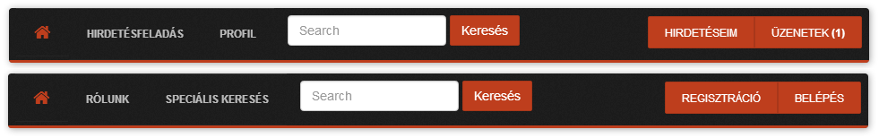

2. ábra: A navbar belépett & nem belépett felhasználók számára

**Autoloader** egy framework által kezelt tömb amiben mappanevek vannak eltárolva ennek köszönhetően a funkciókban nem kell require/incude-olni a az osztályokat. Amikor osztályt példányosítunk vagy staikusan hívunk függvényt automatikusan megnézi a megadott mappákat és amennyiben ugyanolyan néven vannak elmentve a file-ok mint a bennük tárolt osztály (csak egyosztály lehet egy fileban) az autoloader megtalálja őket és meghívja őket helyettünk.

**Hibakezelő rendszer** az F3 hibakező rendszere a hibákat egy saját maga átal kigenerál html oldalon mutatja: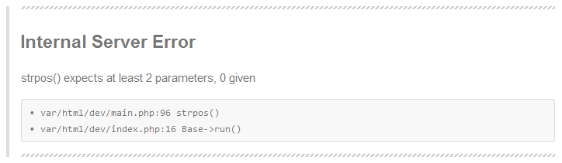A framework rendelkezik egy debug nevű változóval ezzel lehet állítani a hibákat kiváltó forrásokat. 0-3 ig lehet állítani a nagyobb a szám a részletesebb leírás ez a változó nagyon hasznos mivel fejlesztésnél szükséges az összes hiba kiírása a hatékony debuggoláshoz míg amikor a program/oldal az interneten „élesben” fut ugyanez komoly biztonsági réseket fedhet fel a hozzáértők előtt. Ezért amikor a fejlesztő feltölti a termékét érdemes ezt a változót 0-ra állítani.

TWITTER BOOTSTAP

Mivel az oldal vizuális megtervezésre nem akartam túl sok időt, eltölteni ezért úgy gondoltam hogy kipróbálom a Twitter-nek az „új” frontendes keretrendszerét. Ez tulajdonképpen kettő css file, az eggyik az oldal elrendezését „layout” biztosítja hogy mindig egyforma maradjon, a másik pedig egy „skin” ami az előző rétegnek színt, árnyékokat, egy modern megjelenést ad. Nagyon fontos hogy minden második rétegben szerepelnek az első réteg elemei, ezenfelül pedig általában minden fejlesztő ad hozzá néhány sajátot, ez azért fontos hogy az oldal megjelenését könnyen és gyorsan meglehessen változtani. Aki megtanul ezzel az eszközzel felépíteni egy oldalat az sokkal gyorsabban halad mint aki mindent magától megírna (ez általában igaz az összes frameworkre, egy befektetés megtanulni, hogy később gyorsabban tudjon az ember fejleszteni vele).

Fejlesztőkörnyezet

A programkódok nagy részét a Netbeans IDE-ban írtam meg. (PHP, CSS, HTML)

Az adatbázis kialakításához és menedzseléséhez a Navicat-ot használtam.

Helyi hálózaton való teszteléshez az Easy PHP-t csomagját használtam:

* Apache
* MySQL

Teszteléshez a google chrome-t használtam a megjelenés erre van letesztelve, optimalizálva.

Az elkészült program

# Áttekintés

Az oldal az előzőekben leírt keretrendszerek és program/leírónyelvek használatával készült.

# Az interface

A megjelenítés mindig 3 részből tevődik össze:

* Navbar, az oldal tetején helyezkedik el,ez tartalmazza a navigációhoz szükséges gombokat, logót, közösségi oldalra linkeket.
* Tartalom, ez tartalmazza mindig az éppen aktulás tartalmakat amire a felhasználó kiváncsi, itt történik az interakció, adatcsere nagy része.
* Footer, a lap alján található, az oldalról alapvető információk…

# Megvalósult dolgok, kihagyott funkciók

A specifikációban leírt dolgoknak a nagy része megvalósult, azokkal a nyelvekkel sikerült elkészítenem amelyeket az elején elgondoltam.

Amik nem valósultak meg:

* Emailes megerősítés regisztrációnál
* A hirdetéseknek nincsen kategóriájuk, nemigazán van kialakított hely címszavaknak
* Címszavakra rálehet keresni, kilistázza a találatokat.
* Szűrés bizonyos opciókra (szállítás, ár…)

**Emailes megerősítés regisztrációnál:** Ennek a funkciónak kihagyásának a legnagyobb oka volt hogy úgy éreztem ez nem egy olyan probléma ami programozás terén nagyobb kihívás. Itt az emailszerver beállítása jelentette a legnagyobb akadályt.

**A hirdetéseknek nincsen kategóriájuk, nem igazán van kialakított hely címszavaknak:**

Szakdolgozatnak egy piacteret fogok készíteni (vatera, ebay).

Megjelenítés: html, css, javascript. Szerveroldalon: php, mysql adatbázissal.

A felhasználóknak regisztrálniuk kell (emailes megerősítés).

Főoldalon véletlenül kilistázott termékek, kategóriák.

A felhasználók termékeket(hirdetéseket) tudnak feltölteni címszavakkal, képpel, kategória, leírással.

Keresés: címszavakra rálehet keresni, kilistázza a találatokat.

Szűrés bizonyos opciókra (szállítás, ár…)

A termékeknek külön kigenerált oldala lesz:

* Termékleírás
* Kép
* Termék helye
* Hirdetés érvényessége
* Kommentek
* Hirdető profilja

Az üzlet lebonyolítása után lehet értékeli egymásnak a feleket.

FELHASZNÁLÓI DOKUMENTÁCIÓ

Minden oldal 3 fő részből áll:

* Navbar
* Content
* Footer

Amikor egy oldal tartalmáról fogok beszélni a későbbiekben mindig a contentről lesz szó.

Navbar: Ez egy dinamikusan kigenerált felület amivel a felhasználó az oldalon navigálhat.

Content: Ez az oldal tartalma, általában dinamikus, itt történik az adatok átadása a gép-ember között.

Footer: Statikus felület itt egyszerű adatok jelennek meg az oldalról: kapcsolat, hírlevél stb….

# FŐOLDAL

Itt van egy slider ahova lehet hirdetéseket rakni vagy bármilyen tartalmat, jelenleg üres. Ezen kívül egy kisebb táblából (könnyen át lehet állítani) kilistáz adatokat és ezeket szépen oszlopokba rendezi.

# Regisztrációs oldal

Alap adatokat adhat meg a felhasználó, ezeket később bővítheti, ha itt regisztrál minden felhasználói funkciót igénybe vehet.

# Belépés

Egy helyes email-jelszó párossal léphet be a felhasználó.

# Üzenetek

Itt a jelennek meg az üzenetek, értesítések amelyeket a felhasználó kap a többi felhasználótól, az oldaltól.

# Keresés

Ezzel egy adatbázisban lehet keresni 50esével írja ki a találatokat.

# Profil

Minden felhasználónak van egy profilja ami minden más felhasználó számára publikus, kivéve az elérhetőségek, amik csak akkor érhetőek el ha a két felhasználó már kereskedett egymással.

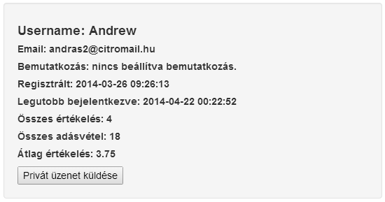

3. ábra: Felhasználói profil

# Privát üzenet

Mint a neve ˙is mondja a felhasználok küldhetnek egymásnak privát üzeneteket. Akinek a szeretnénk üzenet írni annak profiljára kell menni és ott rámenni „Privát üzenet küldése” gombra.

# Kommentelés

A felhasználok a hirdetések alatt tudnak egymással kommunikálni, kérdezni az eladótól publikusan kommenteken keresztül. Ez egy nagyon hasznos funkció hogyha valaki kifelejt valami fontos adatot a hirdetéséből, azt csak egyszer kell megkérdezni és az összes többi felhasználó azonnal látja és nemkell mindenkinek üzenetben megkérdeznie ugyanazt. Minden egyes komment rendelkezik saját url-el.

# Hirdetés feladása

Itt tudnak a felhasználók feladni hirdetéseket mindenféle paraméterrel. A hirdetéseket 3 fő részre lehet osztani

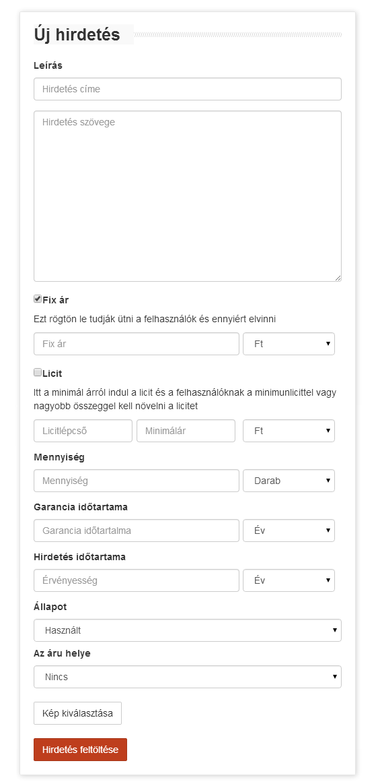

# Hirdetéseim

A felhasználó által feladott összes hirdetést listázza ki.

# Hirdetés-oldal

Ez egy dinamikusan kigenerált oldal ahol a felhasználók egy bizonyos hirdetés adatait nézhetik meg, kommentelhetnek.

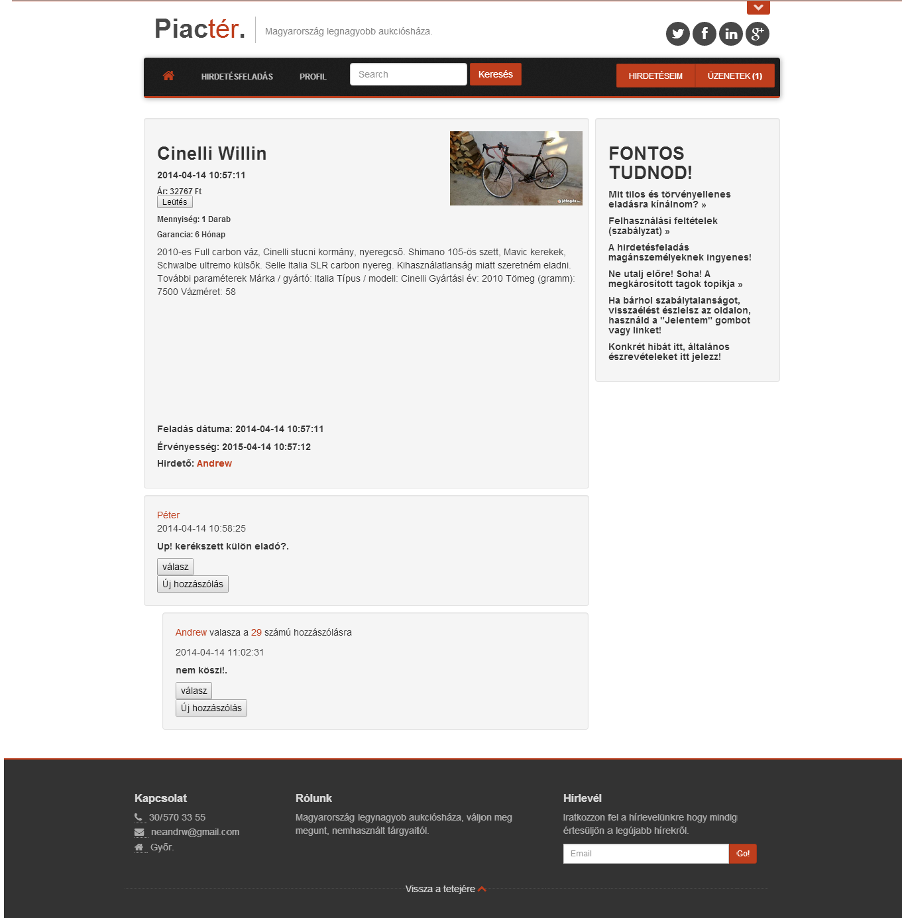

LICENSZEK

Fatfree licensz:

GNU (GPL v3)

„A licenc lényege – más szabad licencekhez hasonlóan –, hogy a mű szabadon terjeszthető (akár pénzért is), és szabadon módosítható, de a terjesztései és a módosítások kötelezően szintén GPL licenc alatt kell, hogy megjelenjenek, így biztosítva, hogy a szabad tartalmakból készült bármilyen származékos mű is szabad maradjon.

A GPL legnagyobb programbázisa jelenleg a Linux rendszermag és a szabad Unix-szerű rendszerek segédprogramjai. Jelentős mérföldkő volt a nyílt forráskód történetében a Java Platform GPL licenc alatti megnyitása 2007-ben.”

<http://hu.wikipedia.org/wiki/GNU_General_Public_License>

Bootstrap licensz:

MIT

Fejezetek:

* Bevezetés (1)
* Eredeti specifikáció (1.1)
* Témaválasztás (1.2)
* Iroalomjegyzék (1.3)
* Halsznált eszközök/technológiák
* programnyelv
* fejlesztőkörnyezet
* Az elkészült program
* Megvalósult dolgok
* Megvalósulatlan funkciók
* Plussz funkciók
* Felhasználói dokumentáció
* Tesztek, problémák, megoldások
* Összefoglalás, konklúzió(vége)